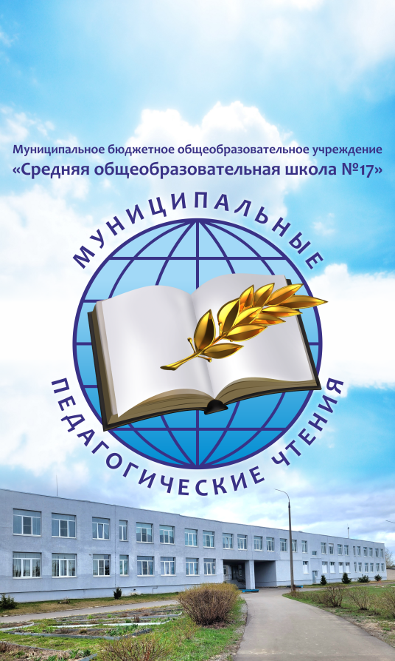
V МУНИЦИПАЛЬНЫЕ ПЕДАГОГИЧЕСКИЕ ЧТЕНИЯ
«Развитие и формирование функциональной грамотности обучающихся: от теории к практике»
Дата проведения: 13.05.2022г.
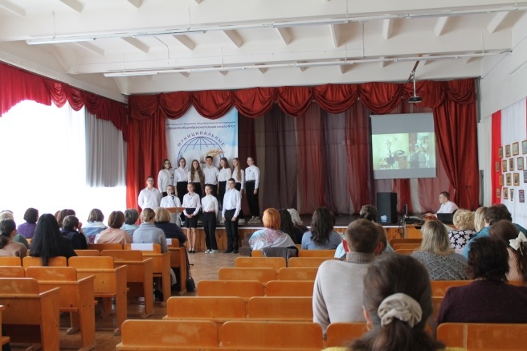
13 мая на базе МБОУ «СОШ № 17» прошел финал муниципальных Педагогических чтений среди педагогов общеобразовательных учреждений. Открыли Педагогические чтения ученики Трифоновой Галины Федоровны, учащиеся 8а кл, которые исполнили песню «Орлята учатся летать». Песня была выбрана не случайно, ведь роль учителя не в том, чтобы яснее, понятнее, красочнее, чем в учебнике, сообщить информацию, а в том, чтобы стать организатором познавательной деятельности, где главным действующим лицом становится ученик. Учитель должен организовать эту деятельность и управлять ею.
Функциональная грамотность школьников – важный показатель качества образования. Главное не только получить знания, но и уметь пользоваться ими. Тема чтений "Развитие и формирование функциональной грамотности обучающихся: от теории к практике " является актуальной в настоящее время.
Педагогические чтения - это не только пространство для обмена опытом, но и конкурс профессионального мастерства педагогов.
В этом году на конкурс было представлено 27 работ педагогов из общеобразовательных учреждений Балахнинского муниципального округа, из которых в финал вышли 7.
Финалистами Чтений стали:
1. Гарнова Ирина Юрьевна, учитель начальных классов МБОУ "СОШ №14 с углублённым изучением отдельных предметов", тема: "Речевое творчество как способ развития языковой функциональной грамотности";
2. Овсянникова Вера Викторовна, учитель начальных классов МБОУ "СОШ №11", тема: «Развитие функциональной грамотности младших школьников на уроках русского языка посредством использования цифровых образовательных ресурсов»;
3. Коллегаева Наталья Михайловна, учитель математики МБОУ "СОШ №6 им. К. Минина", тема: "Формирование математической грамотности обучающихся: от теории к практике";
4. Белогородцева Елена Александровна, учитель математики МБОУ "СОШ №17», тема: «Формирование математической функциональной грамотности учащихся на уроках и во внеурочное время»
5. Давыдова Анастасия Вячеславовна, учитель английского языка МБОУ "СОШ №12", тема: «Использование метода кейсов (case-study) как способ формирования и развития функциональной грамотности на уроках английского языка»;
6. Слудова Наталья Валентиновна, учитель начальных классов МБОУ "СОШ №20 им. В.Г.Рязанова", тема: «"Квест" как средство для формирования функциональной грамотности»;
7. Галкина Елена Павловна, учитель начальных классов МБОУ "СОШ№17", тема: «Формирование функциональной грамотности через работу с различными видами словарей на уроках в начальной школе».
Педагоги представили лучшие педагогические практики по формированию функциональной грамотности в финале V-ых муниципальных Педагогических чтений.
С 2019 года на базе начальной школы МБОУ «СОШ № 17» действует региональная площадка «Содержательно-методические аспекты формирования языковой функциональной грамотности у младших школьников». Куратором инновационной деятельности является Яшина Наталья Юрьевна, доцент кафедры начального образования НИРО г. Н. Новгород. И тот опыт, который приобрели педагоги, был также представлен на чтениях.
Сапарниязова Ирина Владимировна, учитель начальных классов МБОУ "СОШ №17", представила обобщение опыта всех педагогов начальных классов, работающих над формированием функциональной грамотности: "Содержательно – методические аспекты формирования языковой функциональной грамотности у младших школьников"
А Медова Светлана Юрьевна, учитель начальных классов МБОУ "СОШ №17", представила мастер-класс «Первоклассная газета». С помощью педагога и помощников из зала аудитория посетила «Читающее кафе». Данная форма используется на занятиях во внеурочное время, помогает всестороннему развитию ребенка.
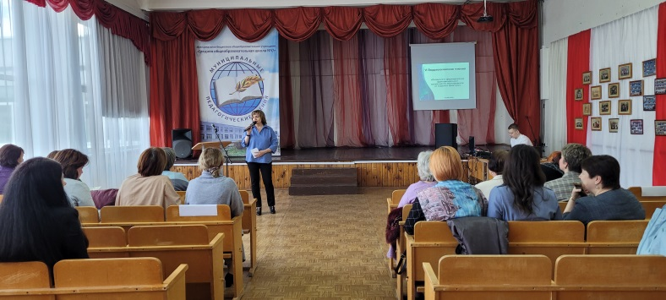
Итоги "V-ых муниципальных Педагогических чтений", подвела Кузнецова Ирина Витальевна, директор ИДЦ, по результатам, которых все участники Педагогических чтений получили сертификаты. Финалистам были вручены Благодарственные письма управления образования и социально-правовой защиты детства администрации Балахнинского муниципального округа.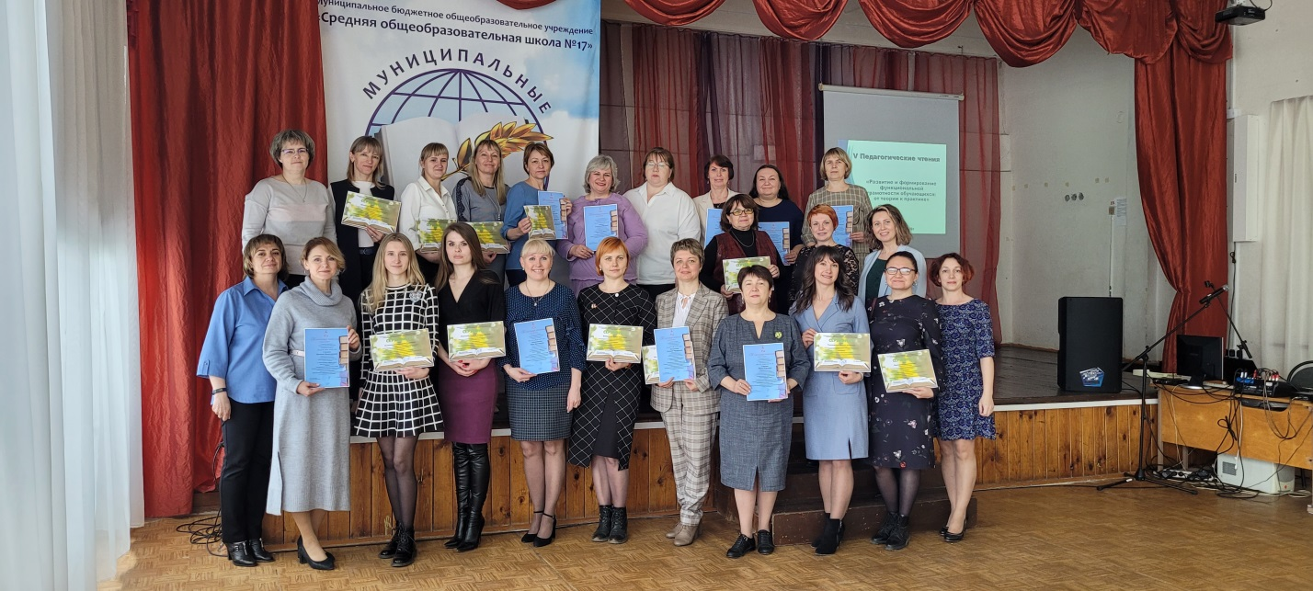
Очень надеемся, что опыт, представленный педагогами в рамках Педагогических чтений, пригодится для дальнейшей работы.
